Міністерство освіти і науки України
Львівський національний університет імені Івана Франка
Факультет електроніки та комп’ютерних технологій

ЗВІТ
виконання лабораторної роботи №2
з предмету «Веб-технології та програмування»

ВИКОНАВ:
Студент 2-го курсу
Групи ФЕП-24
Іванський Остап Юрійович

ПЕРЕВІРИВ:
Доцент
Гера Орест Богданович

Львів 2026
ТЕМА
Стилізація веб-сторінки з допомогою CSS.
ЗАВДАННЯ
1.Частина 1:
- Створити файл example-css.html та додати основну HTML розмітку.
- Створити секцію, яка буде містити 10 блоків розміром 200 на 200 пікселів.
- Додати контент в блоки та додати внутрішні і зовнішні відступи.
- Покращити позиціонування елементів з допомогою flexbox .
- Використовуючи псевдоелементи, додати юнікод символ до кожного блоку.
- Створити навігаційне меню, використовуючи тег nav > ul > li . Використати позиціонування fixed.
- Підправити вигляд сайту на різних пристроях
2. Частина 2:
- Використовуючи розмітку HTML з лаб 1, потрібно її стилізувати.

ХІД РОБОТИ
1.Частина 1
- Створюємо секцію, яка містить 10 блоків розміром 200 на 200 пікселів.
- Додаємо контент в блоки та внутрішні і зовнішні відступи.
- Покращуємо позиціонування елементів з допомогою flexbox .
- Використовуючи псевдоелементи, додаємо юнікод символ до кожного блоку.
example-css.html
<section>
<div class="box">
<p>Lorem ipsum dolor sit amet consectetur adipisicing elit. Voluptas, voluptate.</p>
</div>
<div class="box">
<p>Lorem ipsum dolor sit amet consectetur adipisicing elit. Voluptas, voluptate.</p>
</div>
<div class="box">
<p>Lorem ipsum dolor sit amet consectetur adipisicing elit. Voluptas, voluptate.</p>
</div>
<div class="box">
<p>Lorem ipsum dolor sit amet consectetur adipisicing elit. Voluptas, voluptate.</p>
</div>
<div class="box">
<p>Lorem ipsum dolor sit amet consectetur adipisicing elit. Voluptas, voluptate.</p>
</div>
<div class="box">
<p>Lorem ipsum dolor sit amet consectetur adipisicing elit. Voluptas, voluptate.</p>
</div>
<div class="box">
<p>Lorem ipsum dolor sit amet consectetur adipisicing elit. Voluptas, voluptate.</p>
</div>
<div class="box">
<p>Lorem ipsum dolor sit amet consectetur adipisicing elit. Voluptas, voluptate.</p>
</div>
<div class="box">
<p>Lorem ipsum dolor sit amet consectetur adipisicing elit. Voluptas, voluptate.</p>
</div>
<div class="box">
<p>Lorem ipsum dolor sit amet consectetur adipisicing elit. Voluptas, voluptate.</p>
</div>
</section>

style.css
body {
padding-top: 60px;
}

.box
{
box-sizing: border-box;
display: inline-flex;
width: 200px;
height: 200px;
background-color: rgb(221, 219, 219);
margin: 5px;
padding: 5px;
}

.box::before
{
content: "\270C";
}

В результаті отримуємо адаптивну секцію з блоками які міняють своє положення в залежності від розмірів екрану
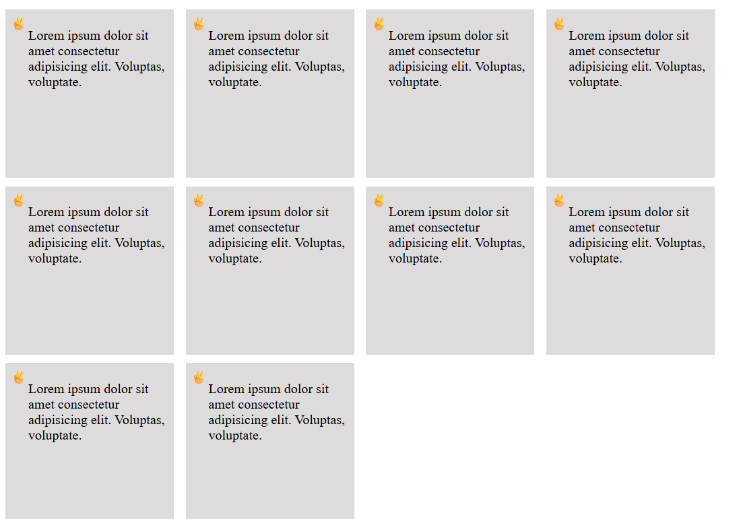
- Створюємо навігаційне меню, використовуючи тег nav > ul > li . Використавши позиціонування fixed.

example-css.html
<nav class="main-menu">
<ul>
<li><a href="#">Home</a></li>
<li><a href="#">About</a></li>
<li><a href="#">Contacts</a></li>
</ul>
</nav>

style.css
.main-menu {
position: fixed;
top: 0;
left: 0;
height: 40px;
background-color: #e3e3e3;
margin: 15px 0 0 15px;
z-index: 1000;
}

.main-menu ul {
list-style: none;
display: flex;
gap: 40px;
padding: 0 20px;
}

.main-menu a {
text-decoration: none;
color: #333;
font-weight: 500;
position: relative;
}

.main-menu li:hover::before {
color: #007bff;
}

Отримуємо навігаційне меню яке не змінює своє розташування під час прокручування сторінки
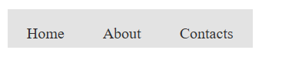
2. Частина 2 - створення розмітки для резюме та розміщення на Github
- Використовуючи розмітку HTML з лаб 1,стилізуємо її.

Index.html
<!DOCTYPE html>
<html lang="en">

<head>
<meta charset="UTF-8">
<meta name="viewport" content="width=<device-width>, initial-scale=1.0">
<link rel="stylesheet" href="style2.css">
<link rel="stylesheet" href="https://cdnjs.cloudflare.com/ajax/libs/font-awesome/6.5.1/css/all.min.css">
<title>Document</title>
</head>

<body>
<div id="main_section">
<header>
<div class="header_img">
<img src="https://image-cdn.neatoshop.com/styleimg/47775/none/iceblue/default/343160-19;1467583682i.jpg"
alt="Trulli"><br>
<div class="header_text">
<h1>OSTAP IVANSKYI</h1>
<h3>Software Engineering Student</h3>
</div>
</div>
</header>
<main>
<aside>
<div id="aside_box">
<div class="aside_section">
<h3>CONTACT</h3>
<p id="contact_email"><i class="fa-regular fa-envelope"></i> ostap1827@gmail.com</p>
<p id="contact_phone"><i class="fa-solid fa-mobile-screen-button"></i> +380971234567</p>
<p id="contact_location"><i class="fa-solid fa-house"></i> L'viv, Ukraine</p>
<p id="contact_linkedin"><i class="fa-brands fa-linkedin"></i> https://www.linkedin.com/in/
ostap-ivanskyi/</p>
</div>

<div class="aside_section">
<h3>SKILLS</h3>
<ul>
<li>.NET, ASP.NET Core</li>
<li>HTML, CSS, JavaScript</li>
<li>Git</li>
<li>Relational Databases</li>
</ul>
</div>
</div>
</aside>
<section>
<div class="section_box">
<h3>PROFILE</h3>
<blockquote>
As a motivated and focused Software
Engineering student, I am eager to enroll in
a C#/.NET program to advance my
expertise and acquire hands-on
experience. My ambition is to launch a
career as a .NET developer and be part of
a team that builds high-quality software
solutions. I am fully prepared to embrace
intensive training and tackle complex
problems.<br>
</blockquote>
</div>

<div class="section_box">
<h3>EDUCATION</h3>
<blockquote>
<h5>BACHELOR'S DEGREE OF COMPUTER SOFTWARE
ENGINEERING
</h5>
Ivan Franko National University of
Lviv<br>
2024 - now<br>
</blockquote>
</div>

<div class="section_box">
<h3>EXPERIENCE</h3>
<blockquote>
Experienced in developing a web application using
Node.js, JavaScript, and SQLite. Currently engaged in a
term paper titled:
"Research and Development of a
Deduplicated Incremental Data Backup System.
" Possess
foundational knowledge and some experience with
technologies including Docker, Gerrit, Linux, Internet
Protocols, and the C++ and Java programming
languages.<br>
</blockquote>
</div>
</section>
</main>
</div>
</body>

</html>

style2.css
body {
width: 70%;
margin: auto;
}

aside {
width: 40%;
padding-top: 300px;
background-color: rgb(68, 51, 51);
color: rgb(213, 213, 213);
}

#aside_box {
padding: 20px;
display: flex;
flex-direction: column;
row-gap: 20px;
}

.aside_section h3 {
border-bottom: 2px solid #ffffff;
}

.aside_section ul {
padding-left: 20px;
}

section {
width: 60%;
padding-top: 300px;
display: flexbox;
color: rgb(68, 51, 51);
gap: 20px;
}

main {
display: inline-flex;
gap: 20px;

}

#main_section {
background-color: rgb(240, 240, 240);
width: 800px;
margin: auto;
}

header {
color: white;
height: 200px;
width: 800px;
margin-top: 100px;
position: absolute;
}

.header_img {
position: relative;
height: 150px;
background-color: #cecece;
}

img {
position: absolute;
width: 200px;
height: 200px;
border-radius: 50%;
border: 3px solid rgb(68, 51, 51);
top: 50%;
transform: translateY(-50%);
left: 7%;
}

.header_text {
position: absolute;
color: rgb(68, 51, 51);
right: 10%;
top: 50%;
transform: translate(-50%, -50%);
}

.section_box h3 {
border-bottom: 2px solid #626262;
}

Результат виконаної роботи
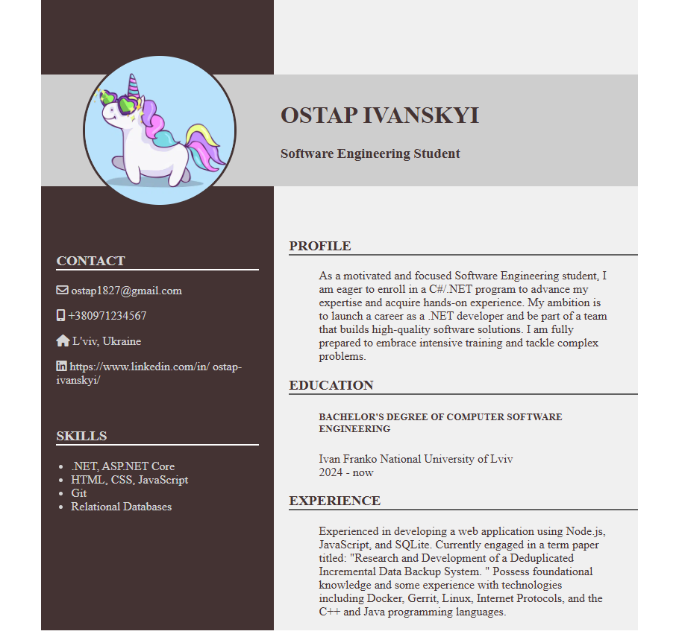
3.ВИСНОВОК
Під час виконання лабораторної роботи засобами CSS виконано стилізацію html сторінок, отримано досвід роботи з основними засобами CSS.

